**Mảng**

1._Mảng là một tập hợp các phần tử có cùng một kiểu

🡪mảng 1 chiều : array[1]=5;

🡪mảng 2 chiều : array[3][4] = 6;

2. Phân loại

_Mảng tĩnh:

_ Cần phải chỉ định số lượng phần tử khi khai báo

_ Được tạo trong vùng nhớ Stack

**Khai bao:**

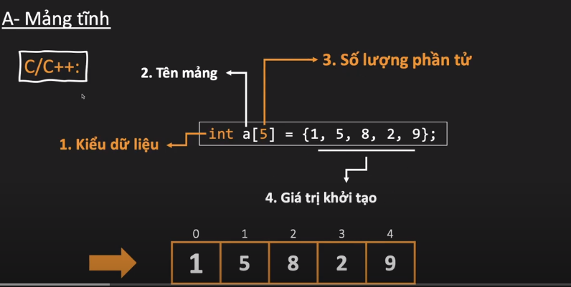

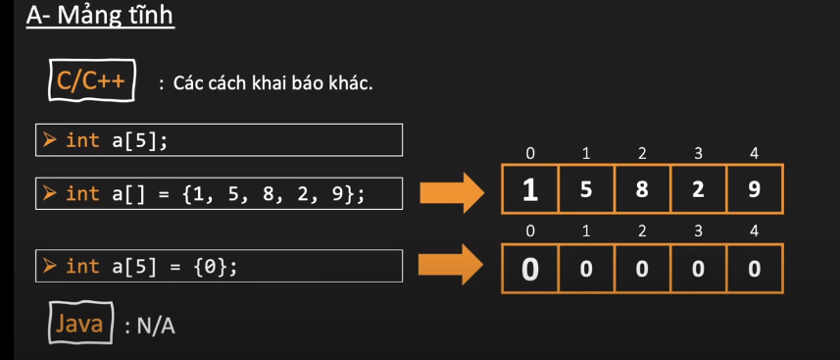

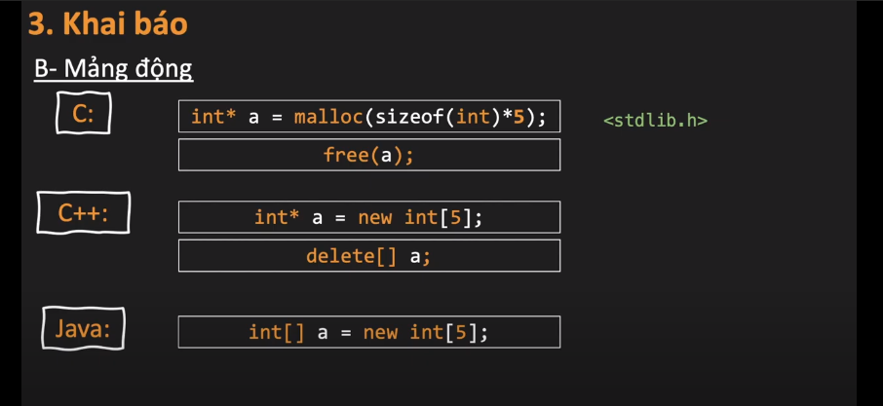

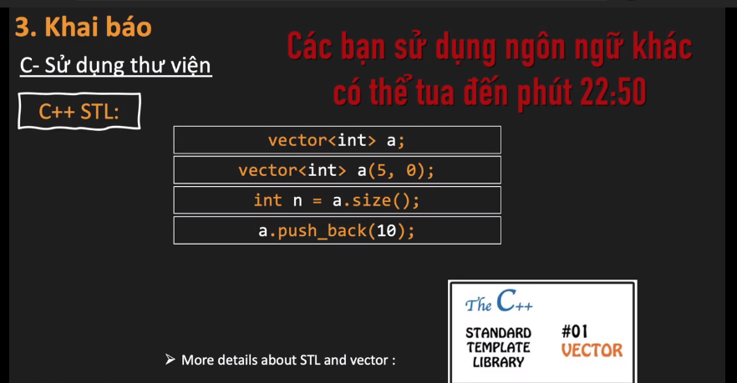

_Mảng động

_ Không cần chỉ định số lượng phần tử khi khai báo

_ Được tạo trong vùng nhớ Heap (Lớn hơn rất nhiều so với stack)